Schnelligkeitsformen

Die sportliche Praxis erfordert schnellstmögliche Bewegungen in vielfältigen und unterschiedlichen Situationen und unter ganz spezifischen Bedingungen (vgl. Tab. 1).
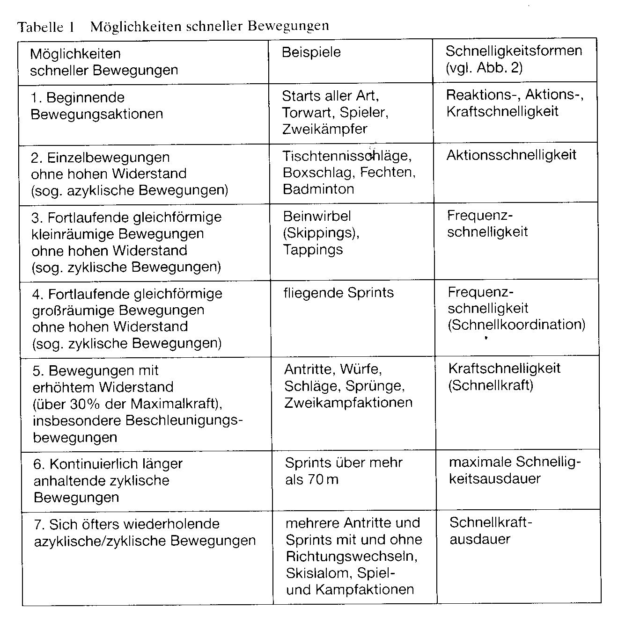
Folglich ergeben sich für ein Schnelligkeitstraining auch differenzierte Ziele.

Ziele des Schnelligkeitstrainings

1. In kürzester Zeit auf Signale (z. B. akustisch: Sprinter; optisch: Torwart) zu reagieren;
2. Beschleunigungsphasen zu minimieren;
3. höchstmögliche Geschwindigkeiten für Einzelbewegungen und
4. für Bewegungsfrequenzen und
5. für Fortbewegungsgeschwindigkeiten zu erzielen; außerdem
6. schnellstmögliche Bewegungen so oft bzw. so lange wie möglich ohne deutlichen Geschwindigkeitsverlust aufrechtzuerhalten und
7. kombinierte Bewegungsaktionen mit optimaler Präzision und höchstmöglicher Geschwindigkeit durchzuführen.

Aus diesen unterschiedlichen Zielstellungen und den biologischen Grundlagen schneller Bewegungen haben wir sechs Erscheinungsformen der motorischen Schnelligkeit herausgestellt: Reaktions-, Aktions-, Frequenz-, Kraftschnelligkeit, Schnellkraftausdauer und maximale Schnelligkeitsausdauer.
Diese Subkategorien erscheinen in der Praxis nur punktuell in ihrer Reinform, meistens jedoch in kombinierter Weise, und zwar in den uns bereits bekannten Bewegungsrealisierungen:

- Reaktionsbewegungen,
- azyklische und
- zyklische Bewegungen.

Die einzelnen Sportarten und -disziplinen bestehen z. T. aus azyklischen und/ oder z. T. aus zyklischen Bewegungen (z. B. Spielaktionen: Antritte - zyklisch, Würfe, Schüsse, Schläge = azyklisch; Weitsprung: Anlauf = zyklisch, Absprung - azyklisch).

Reaktionsschnelligkeit

Reaktionen, Reize, Reaktionsschnelligkeit, Bewegungszeit

Definitionen
Die Reaktion eines Menschen ist die Antwort des Verhaltens auf einen Reiz. Reize bezeichnet man auch als Signale, die im Sport akustisch (z. B. Startschuss), optisch (z. B. anfliegender Ball) oder taktil (zu B. Berührung) wahrgenommen werden können. Auf letztere reagiert man am schnellsten, und die akustischen Signale werden meistens etwas kürzer als die optischen »verarbeitet«.
Die Reaktionsschnelligkeit im Sport ist folglich die Erscheinungsform der Reaktionszeit, und zwar ist es diejenige Zeit, die vom Setzen eines Signals (eines Reizes; z. B. Startschuss) bis zu einer verabredeten, geforderten Muskelbewegung (z. B. beim Sprintstart erster Muskelandruck an die Startblöcke) vergeht. Reaktionsschnelligkeit ist also die Fähigkeit, auf einen Reiz in kürzester Zeit zu reagieren.
Unter Bewegungszeit versteht man die Zeit, »die zur Ausführung der gewünschten ersten Zielbewegung nach der Reaktion erforderlich ist« (KRÜGER 1982, 5).

Aktionsschnelligkeit (reine / elementare Schnelligkeitsfähigkeit: wird durch elementare Zeitprogramme bestimmt.)

Schnelligkeitsform azyklischer Bewegungen

Definition
Aktionsschnelligkeit ist die Fähigkeit, azyklische Bewegungen (= einmalige Bewegungen) mit höchster Geschwindigkeit gegen geringe Widerstände auszuführen.
Synonym: Bewegungsgeschwindigkeit.
Die Aktionsschnelligkeit ist erforderlich in den Sportdisziplinen: Badminton, Basketball. Boxen, Fechten, Fußball, Squash, Tennis. Tischtennis, Volleyball.

Einflußkomponenten
- Schnellstmögliche azyklische Bewegungen ohne große äußere Widerstände (unter ca. 30% der momentanen Maximalkraft) hängen von folgenden Komponenten ab:
- Psychische Komponenten: Antizipation, Konzentration, Wille:
- neuronale Komponenten: Rekrutierung, Frequenzierung, Erregungs- und Hemmungswechsel im ZNS, Reizleitungsgeschwindigkeit, Vorinnervation;
- tendo-muskuläre Komponenten: Muskelfasertypenverteilung, Muskelkontraktionsgeschwindigkeit, Muskeltemperatur, Muskel-Sehnen-Elastizität und
- Qualitätsgrad der sportlichen Technik.

Frequenzschnelligkeit (reine / elementare Schnelligkeitsfähigkeit: wird durch elementare Zeitprogramme bestimmt.)

Schnelligkeitsform zyklischer Bewegungen

Definition
Frequenzschnelligkeit ist die Fähigkeit, zyklische Bewegungen (= sich wiederholende gleiche Bewegungen) mit höchster Geschwindigkeit gegen geringe Widerstände auszuführen.
Synonyme: Bewegungsfrequenz, Schnellkoordination, Grundschnelligkeit.
Die Frequenzschnelligkeit ist erforderlich in den Sprintdisziplinen der Leichtathletik, des Rad-. Eisschnellauf- und Schwimmsports.

Einflußkomponenten
Schnellstmögliche zyklische Bewegungen ohne große äußere Widerstände (unter ca. 30% der momentanen Maximalkraft) hängen von folgenden Komponenten ab:
- Psychische Komponenten: Antizipation, Konzentration, Wille;
- neuronale Komponenten: Rekrutierung. Frequenzierung, Erregungs- und Hemmungswechsel im ZNS, Reizleitungsgeschwindigkeit, Vorinnervation;
- tendo-muskuläre Komponenten: Muskelfasertypenverteilung, Muskelkontraktionsgeschwindigkeit, Muskel-Sehnen-Elastizität, Viskosität, Muskelternperatur: Qualitätsgrad der sportlichen Technik (v. a. Bewegungsrhythmus).

Kraftschnelligkeit = Schnellkraft (komplexe Schnelligkeitsfähigkeit)

Schnelligkeitsform azyklischer und zyklischer Bewegungen

Definition
Kraftschnelligkeit (= Schnellkraft) ist die Fähigkeit, Widerständen bei zyklischen und/oder azyklischen Bewegungen in einer festgelegten Zeit einen möglichst hohen Kraftstoß zu erteilen: es ist die in kürzest möglicher Zeit wirkende Kraft.
Synonyme: Beschleunigungsfähigkeit,Antrittsschnelligkeit.
Die Kraftschnelligkeit bzw. Schnellkraft ist in allen Sportdisziplinen mit azyklischen und zyklischen Bewegungen erforderlich, bei denen schnellkräftige Aktionen (Starts, Auftritte. Absprünge, Abwürfe, Schläge. Stöße) auftreten.

Einflusskomponenten
Schnellstmögliche azyklische und zyklische Bewegungen gegen größere Widerstände (mehr als 30% der momentanen Maximalkraft) hingen von folgenden Komponenten ab:
- Psychische Komponenten: Antizipation, Konzentration, Wille:
- neuronale Komponenten: Rekrutierung, Frequenzierung, Erregungs- und Hemmungswechsel im ZNS. Reizleitungsgeschwindigkeit. Vorinnervation:
- tendo-muskuläre Komponenten: Muskelfasertypenverteilung Querschnittsfläche der FT-Fasern, Muskelkontraktionsgeschwindigkeit, Muskeltemperatur, Muskel-SehrtenElastizität (Stiffness, Reaktivkraft):
- Qualitätsgrad der sportlichen Technik (intermuskuläre Koordination).

Schnellkraftausdauer = Kraftschnelligkeitsausdauer (komplexe Schnelligkeitsfähigkeit)

Schnelligkeitsform azyklischer Bewegungen

Definition
Schnellkraftausdauer ist die Widerstandsfähigkiet gegen ermüdungsbedingten Geschwindigkeitsabfall bei maximalen Kontraktionsgeschwindigkeiten bei azyklischen Bewegungen mit geringen und/oder erhöhten Widerständen.
Sie tritt bei öfters sich hintereinander wiederholenden schnellstmöglichen Spielund Zweikampf- sowie Beschleunigungsaktionen in Erscheinung. Sie tritt bei öfters sich hintereinander wiederholenden schnellstmöglichen Spiel- und Zweikampf – sowie Beschleunigungsaktionen in Erscheinung.

Einflusskomponenten
Schnellstmög[iche sich öfters wiederholende azyklische BewegunIgen gegen geringe und/oder größere Widerstände hängen von folgenden Komponenten:
Psychische Komponenten: Antizipation. Konzentration, Wille
neuronale Komponenten: Rekrutierung, Frequenzierung. Erregungs- und Hemmungswechsel im ZNS, Reizleitungsgeschwindigkeit, Vorinnervation;
tendo-muskuläre Komponenten: Querschnittfläche aller Muskelfasern, Muskelkontraktionsgeschwindigkeit, Muskel-Schnen-Elastizität, anaerobe und aerobe Energiebreitstellung, hohe Laktatbildungsrate;
Qualitätsgrad der sportlichen Technik.

Maximale Schnelligkeitsausdauer = Sprintausdauer (komplexe Schnelligkeitsfähigkeit)

Schnelligkeitsform bei zyklischen Bewegungen

Definition
Die maximale Schnelligkeitsausdauer ist die Widerstandsfähigkeit gegen ermüdungsbedingten Geschwindigkeitsabfall bei maximalen Kontraktionsgeschwindigkeiten bei zyklischen Bewegungen.
Synonyme: Sprintausdauer, allgemeine anaerobe Kurzzeitausdauer. Sprintschnelligkeitsausdauer.
Die Bedeutung der maximalen Schnelligkeitsausdauer liegt im Sprintbereich zwischen 6 und 20 Sekunden. Beispielsweise erstreckt sich ihr leistungsbestimniender Einfluss beim 100-m-Lauf z. T. noch auf die Phase der gleich bleibenden maximalen Geschwindigkeit (kann bei Weltklassesprintern noch Beschleunigungsphase sein) und insbesondere auf die Phase des Geschwindigkeitsabfalls.

Einflusskomponenten
Schnellstmögliche kontinuierlich länger anhaltende (zyklische) Bewegungen hängen von folgenden Komponenten ab:
- Psychische Komponenten: Konzentration. Wille (!);
- neuronale Komponenten: Rekrutierung, Frequenzierung Erregungs- und Hemmungswechsel im ZNS, Reizleitungsgeschwindigkeit. Vorinnervation;
- tendo-muskuläre Komponenten: Querschnittsfläche aller Muskelfasern, Muskelkontraktionsgeschwindigkeit, Muskel-Sehnen-Elastizität, anaerob-laktazide Lind aerobe Energiebereitstellung. hohe Laktatbildungsrate:
- Qualitätsgrad der sportlichen Technik.
Schnelligkeitsformen und Trainingsmethoden (Grosser)
